SmoothStep() 用法:

<https://zhuanlan.zhihu.com/p/170493708>

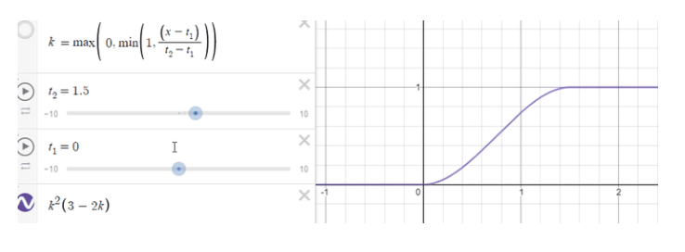

方程式: 

SmoothStep(x,y,z)在(0,1)范围平滑

(x,0)x在任何值处,y轴的值为0

(y,1)y在任何值处,y轴的值为1

Z,在(0,1)

